Федеральное государственное автономное образовательное учреждение высшего образования «Национальный исследовательский университет ИТМО»

Информационная безопасность
Работа №1
«Разработка защищенного REST API с интеграцией в CI/CD»

Выполнил: студент группы P3408, Васильев Никита Алексеевич

2026
Ссылка на GitHub-репозиторий: https://github.com/kihort-si/ib-1
Текст файла README.md

# Информационная безопасность
## Лабораторная работа №1
### Стек
- Java 17 и Maven;
- SQLite и JDBC;
- bcrypt (`jBCrypt`) для хэширования паролей;
- JWT (`java-jwt`) для аутентификации;
- OWASP Java Encoder для экранирования пользовательских данных;
- SpotBugs для SAST;
- OWASP Dependency-Check для SCA.
## Архитектура
```text
src/main/java/ru/itmo
├── App.java # точка входа
├── config/ # настройки, сборка приложения и БД
├── controller/ # обработчики HTTP-запросов
├── dto/ # модели запросов и ответов API
├── exception/ # прикладные исключения
├── handler/ # единая обработка ошибок
├── middleware/ # JWT-проверка и security-заголовки
├── model/ # доменные модели
├── repository/ # интерфейс и SQLite-реализация доступа к данным
├── routing/ # маршруты приложения
├── security/ # JWT и безопасное кодирование вывода
└── service/ # бизнес-логика регистрации и входа
```
### API
Все тела запросов и ответов передаются в JSON. Для POST-запросов требуется заголовок `Content-Type: application/json`.
### `POST /auth/register`
Создаёт пользователя. Логин должен содержать 3–32 символа из набора `A-Z`, `a-z`, `0-9`, `.`, `_`, `-`. Пароль должен содержать 12–72 символа, хотя бы одну прописную букву, одну строчную букву и одну цифру.
Запрос:
```bash
curl -i -X POST http://localhost:7070/auth/register \
-H 'Content-Type: application/json' \
-d '{"login":"student","password":"StrongPass123"}'
```
Успешный ответ — `201 Created`:
```json
{
"message": "User registered",
"login": "student"
}
```
Возможные ошибки: `400 Bad Request` при неверном формате данных и `409 Conflict`, если логин уже занят.
### `POST /auth/login`
Проверяет логин и пароль и выдаёт JWT со сроком действия 15 минут.
Запрос:
```bash
curl -i -X POST http://localhost:7070/auth/login \
-H 'Content-Type: application/json' \
-d '{"login":"student","password":"StrongPass123"}'
```
Успешный ответ — `200 OK`:
```json
{
"accessToken": "eyJhbGciOiJIUzI1NiIsInR5cCI6IkpXVCJ9...",
"tokenType": "Bearer",
"expiresIn": 900
}
```
### `GET /api/data`
Возвращает демонстрационный список данных. Это защищённый эндпоинт: JWT нужно передать по схеме Bearer.
```bash
curl -i http://localhost:7070/api/data \
-H "Authorization: Bearer $TOKEN"
```
Успешный ответ — `200 OK`:
```json
{
"requestedBy": "student",
"items": [
{"id": 1, "title": "Parameterized SQL queries"},
{"id": 2, "title": "JWT authentication"},
{"id": 3, "title": "Escaped API output"}
]
}
```
### Реализованные меры защиты
#### Защита от SQL-инъекций
- Любой пользовательский ввод передаётся в SQLite только через `PreparedStatement` и параметры `?`.
- Значения устанавливаются методами `setString`; SQL-запросы не собираются конкатенацией строк.
- Работа с БД сосредоточена в `SqliteUserRepository`, поэтому контроллеры и сервисы не выполняют SQL напрямую.
- Структура БД создаётся статическим запросом без пользовательских значений.
- Интеграционный тест отправляет логин `' OR 1=1 --` и проверяет, что аутентификация завершается ответом `401`, а не обходится.
Пример безопасного запроса из репозитория:
```java
private static final String SELECT_BY_LOGIN =
"SELECT login, password_hash FROM users WHERE login = ?";
PreparedStatement statement = connection.prepareStatement(SELECT_BY_LOGIN);
statement.setString(1, login);
```
#### Защита от XSS
- API всегда возвращает JSON, а не формирует HTML из пользовательского ввода.
- Значения, полученные от пользователя и возвращаемые в ответе (`login`, имя аутентифицированного пользователя и сообщения ошибок), проходят контекстное экранирование `Encode.forHtmlContent` из OWASP Java Encoder.
- Формат логина ограничен безопасным allowlist-регулярным выражением и не допускает `<`, `>`, кавычки и пробельные символы.
- Каждый ответ получает заголовки `Content-Security-Policy: default-src 'none'; frame-ancestors 'none'` и `X-Content-Type-Options: nosniff`.
- Клиентскому приложению всё равно следует вставлять строки как текст (`textContent`), а не как HTML (`innerHTML`): защита API дополняет, но не заменяет безопасный рендеринг на клиенте.
#### Защита аутентификации
- Пароли никогда не сохраняются в открытом виде: перед записью они хэшируются bcrypt с cost factor `12` и индивидуальной солью.
- База данных содержит только логин и bcrypt-хэш. Интеграционный тест отдельно проверяет, что сохранённое значение отличается от пароля и имеет формат bcrypt.
- Для существующего и несуществующего пользователя используется одинаковое сообщение `Invalid login or password`.
- При неизвестном логине выполняется проверка фиктивного bcrypt-хэша, что уменьшает различие во времени ответа и затрудняет перебор имён пользователей.
- После успешного входа выдаётся JWT, подписанный `HMAC-SHA-256`. В токен включены `iss=secure-api`, `sub=<login>`, время выпуска и срок истечения 900 секунд.
- Секрет подписи читается из `JWT_SECRET` и валидируется: длина должна быть не меньше 32 символов. Секрет не хранится в исходном коде.
- Middleware применяется ко всем маршрутам `/api/*`, извлекает заголовок `Authorization: Bearer ...`, проверяет подпись, issuer и срок действия токена. Обработчик контроллера запускается только после успешной проверки.
- Ответы содержат `Cache-Control: no-store`, чтобы токены и приватные данные не сохранялись промежуточными кэшами.
## Отчёты SAST и SCA
Проверки автоматически запускаются в GitHub Actions при каждом `push` и создании `pull request`.
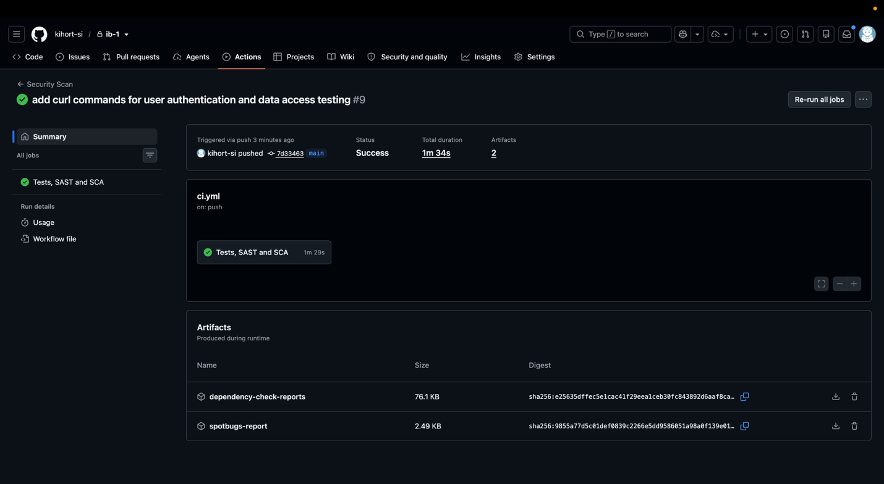
### SpotBugs (SAST)
Отчёт статического анализа: предупреждений не обнаружено.
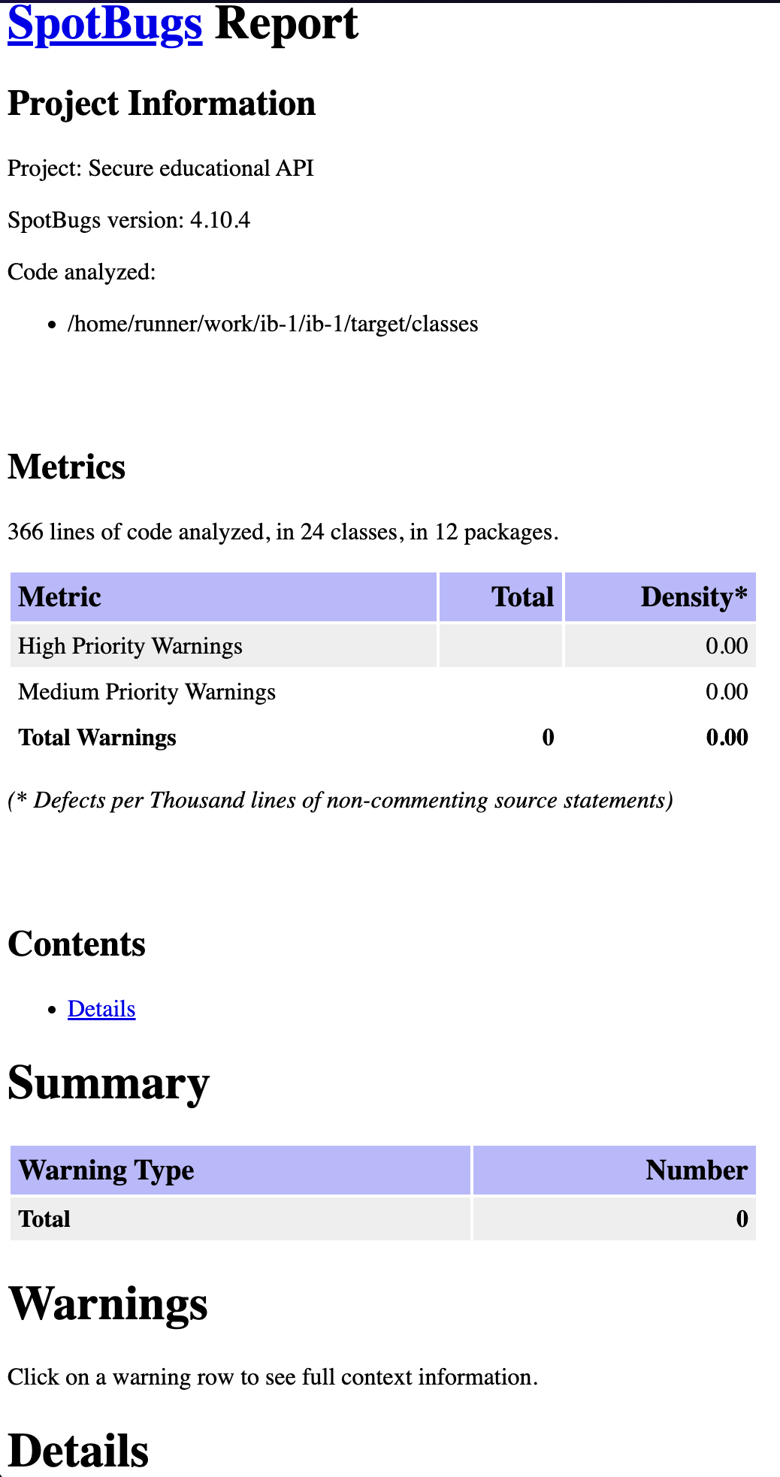
### OWASP Dependency-Check (SCA)
Отчёт проверки зависимостей: известных уязвимостей не обнаружено.
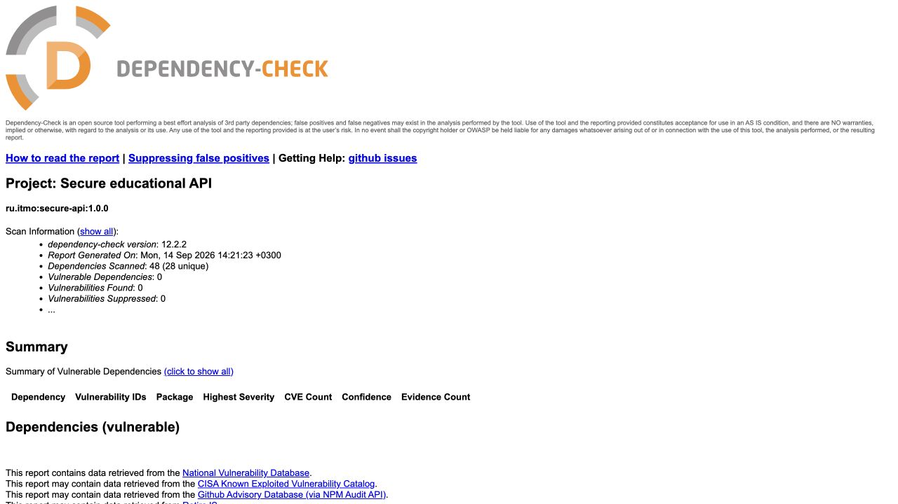

Ссылка на последний успешный запуск pipeline в репозитории: https://github.com/kihort-si/ib-1/actions/runs/36870628094/job/110397152764

